Fonctions utilisées

Logiciel: OO Classeur

N° de la leçon:

Thème: Classeur de chantier

Table des matières
1 - Présentation du classeur 2
1.1 - Principe : 2
2 - Mise en forme - Fonctions utilisées 2
2.1 - Feuille « Modèle Feuille Journalière » 2
2.1.1 - Texte vertical 2
2.2 - Feuille « Base Fournisseur » 2
2.2.1 - Commentaire 2
2.2.2 - Protection des feuilles 3
2.3 - Feuille « Programme et Réel » 3
2.3.1 - Formatage conditionnel 3
2.3.2 - Cellule E26 – nbr de jours ouvrés à bloquer 3
2.3.3 - Fonction SI et RECHERCHEV 4

Présentation du classeur
Voir la première feuille »Pour info »

Principe :
- Modèle « feuille journalière » = Feuille de suivi quotidien permettant la saisie papier des informations sur le chantier.
Usage : Une impression papier par jour puis ne pas oublier de la saisir.
- Feuille « Base fournisseur » = Saisir ici (mais pas en dessous de la ligne 300) les prix HT de vos fournitures. Ces fournitures pourront être appelées à l'aide de leurs références dans les feuilles suivantes
- Feuille « Programme » = la planification théorique de votre chantier
- Feuille « Réel » = la vérité, le réel, le vrai chantier tenant compte de la pluie et des gelés...
- Feuille « Calcul » masquée, mais à voir...

Mise en forme - Fonctions utilisées

Feuille « Modèle Feuille Journalière »
A imprimer par journée de chantier afin de faciliter le suivi.

Texte vertical
Format / Cellules
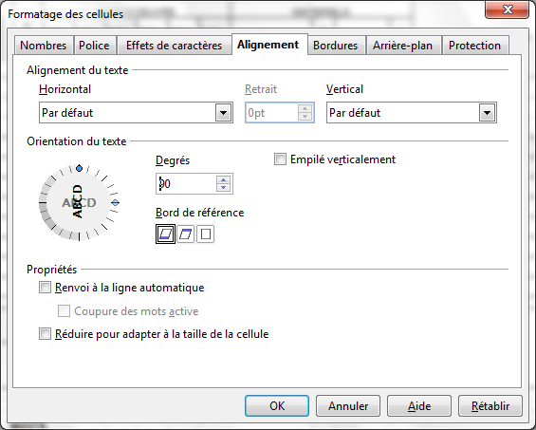

Feuille « Base Fournisseur »
Feuille protégée

Commentaire
Voir ligne 300 de cette feuille. Ne rien inscrire en dessous car la fonction RechercheV des feuilles « Programme » et « Réel » n'ira pas lire votre référence au delà de la ligne 300!
Insertion / commentaire
Carré rouge dans cellule ac commentaire. Clique droit / afficher commentaire pour que le commentaire soit tout le temps visible.

Protection des feuilles
Format / Cellules Onglet Protection : décocher « protéger »
puis Outils / Protection / Feuille ( si utilisation du mot de passe, ne pas l'oublier car il vous sera demandé lors de la déprotection de la feuille )
Toutes les cellules sur fond jaunes sont déprotégées, toutes les autres sont protégées! Principe utilisé pour les feuilles « Base Fournisseur, Programme et Réel »

Feuille « Programme et Réel »

Formatage conditionnel
Permet la mise en forme en fonction du contenu de la plage de cellule E4:AR25
Format / Formatage conditionnel
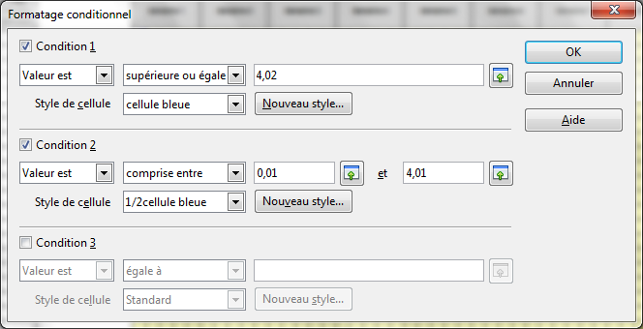
Rq: le style de cellule appelé si la condition est respectée a été créé en utilisant « nouveau style » mais on aurait pu créer via « styles et formatage »

Cellule E26 – nbr de jours ouvrés à bloquer
Cette cellule réalise la somme des cellules se trouvant dans la feuille « Calculs » qui est masquée!
=SI(SOMME(Programme.E4:E25)>0;1;0)
A l'aide de la fonction SI affichera
- soit 1 si dans la colonne du dessus un chiffre a été saisi,
- soit 0 si dans la colonne aucun chiffre n' a été saisi
Ce nombre diffère donc de la durée totale du chantier B26.

Fonction SI et RECHERCHEV
(colonne de AT à AZ)
=SI(AT4="";"";RECHERCHEV(AT4;'Base Fournisseur'.A$1:D$300;3;0))

Explication de la fonction SI :
- N'affiche rien si AT vide
- Affiche le résultat de la fonction RECHCERCHEV si AT non-vide

Explication fonction RECHERCHEV :
Syntaxe: RECHERCHEV(ce que je cherche ; toutes les données y compris ce que je cherche ; numéro de la colonne à extraire ; 0)
Dans l'exemple suivant RECHERCHEV(AT4;'Base Fournisseur'.A$1:D$300;3;0) nous recherchons le contenu de la cellule AT4 dans l'ensemble des données de la feuille « Base fournisseur » dans les limites des 300 premières lignes.
- Si la référence n'existe pas alors un message d'erreur apparaît.
- Si la référence est dans la matrice « Base Fournisseur » alors j'extrais le contenu de la colonne 3 (ici la colonne C)

La feuille « Réel » est à l'identique de la feuille « Programme »

